Emlak Yönetim Sistemi Tasarım Dokümantasyonu

Hazırlayan: İlayda Meryem Coşkun

Bu dokümanın amacı, proje için yazılım tasarım dokümantasyonu yazma konusunda size bir kılavuz sağlamaktır.
Hatırlanması Gereken Noktalar:
- İçerik önemlidir, hacim değil. Başka bir ekip bu sistemi yalnızca bu dokümandan geliştirebilmelidir.
- Detaylara dikkat edin.
- Tamlık ve tutarlılık ödüllendirilecektir.
- Okunabilirlik önemlidir.

Bu sayfa kasıtlı olarak boş bırakılmıştır.

Doküman Revizyon Geçmişi
Tarih | Versiyon | Açıklama | Yazar
17/12/2025 | 0.0 | İlk taslak ve planın oluşturulması. | Prof.Dr. Taner Çevik
24/12/2025 | 0.1 | Giriş, Amaç ve Sistem Özeti tamamlandı. | İlayda Meryem Coşkun
31/12/2025 | 0.2 | Mimari Yapı, Arayüzler ve Veri Depoları | İlayda Meryem Coşkun
07/01/2025 | 0.3 | Yapısal Tasarım ve Açıklamaları | İlayda Meryem Coşkun
10/01/2025 | 1.0 | Dinamik Model ve Senaryolar | İlayda Meryem Coşkun

Bu sayfa kasıtlı olarak boş bırakılmıştır.

İçindekiler
1 Giriş………………………………………………………………………6
1.1 Amaç…………………………………………………………………………………………6
1.2 Sistem Özeti………………………………………………………………………………….6
1.3 Tasarım Hedefleri……………………………………………………………………………6
1.4 Referanslar…………………………………………………………………………………...6
1.5 Tanımlar, Kısaltmalar ve Açıklamalar……………………………………………………...7
2 Tasarıma Genel Bakış…………………………………………………7
2.1 Giriş…………………………………………………………………………………………..7
2.2 Ortama Genel Bakış………………………………………………………………………..7
2.3 Sistem Mimarisi…………………………………………………………………………….7
2.3.1 Emlak Yönetim Sisteminin Üst Düzey Yapısı…………………………………………………….7
2.3.2 Danışman Frame Alt Sistemi………………………………………………………………………8
2.3.3 Müşteri Frame Alt Sistemi………………………………………………………………………….8
2.4 Kısıtlamalar ve Varsayımlar………………………………………………………………..8
3 Arayüzler ve Veri Depoları………………………………………….9
3.1 Sistem Arayüzleri………………………………………………………………………….9
3.1.1 VeriYonetimi Interface……………………………………………………………………………9
3.2 Veri Depoları………………………………………………………………………………..9
4 Yapısal Tasarım……………………………………………………….10
4.1 Tasarım Açıklaması ve Gerekçesi …………………………………………………………10
4.2 Sınıf Diyagramı…………………………………………………………………………….10
4.3 Sınıf Açıklamaları…………………………………………………………………………..11-15
5 Dinamik Model…………………………………………………………15
5.1 Senaryolar…………………………………………………………………………………15-20

1 Giriş
1.1 Amaç
Bu proje, emlak sektöründeki danışman ve müşteriler dahil herkes için gayrimenkul yönetimini kolaylaştırmak amacıyla oluşturulmuştur. Sistem, ilan yönetimi, teklif verme, favori ilan takibi ve istatistik görüntüleme gibi temel emlak işlemlerini dijital ortamda gerçekleştirmeyi sağlar.

1.2 Sistem Özeti
Hedef kullanıcıları danışmanlar ve müşterilerdir.
Danışmanlar ilanlarını ekleyebilir, güncelleyebilir, silebilir ve durumlarını değiştirebilirler. Ayrıca müşterilerden gelen teklifleri kabul edebilir, reddedebilir veya karşı teklif verebilirler. Danışmanlar kendi ilanlarına ait istatistikleri de görüntüleyebilirler.
Müşteriler aktif ilanları arayabilir, filtreleyebilir, detaylarını görüntüleyebilir ve teklif verebilirler. Beğendikleri ilanları favorilerine ekleyebilir ve tekliflerinin durumunu takip edebilirler.

1.3 Tasarım Hedefleri
Emlak Yönetim Sistemi, danışmanlar ve müşteriler arasında etkili iletişim ve veri yönetimi sağlamak için tasarlanmış bir projedir. Sistem her rol için çeşitli işlevler sunar.
Danışman Yetenekleri:
Danışmanlar konut, arsa ve işyeri olmak üzere üç farklı türde ilan ekleyebilirler. Ekledikleri ilanları güncelleyebilir, silebilir veya "SATILDI" olarak işaretleyebilirler.
Müşteri Yetenekleri:
Müşteriler sistemde istedikleri ilanları favorilerine ekleyebilir ve verdikleri tekliflerin durumlarını (beklemede, kabul edildi, reddedildi, karşı teklif) takip edebilirler. Danışmandan gelen karşı teklifleri kabul veya reddedebilirler.

1.4 Referanslar
Java Swing Dokümantasyonu / Nesne Tabanlı Programlama Prensipleri /Java’da Dosya Girdi Çıktı İşlemleri

1.5 Tanımlar, Kısaltmalar ve Açıklamalar
GUI: (Graphical User Interface) - Grafiksel Kullanıcı Arayüzü
CRUD: (Create, Read, Update, Delete) - Oluştur, Oku, Güncelle, Sil
TXT: (Text File) - Metin dosyası formatı, veri saklamak için kullanılır
OOP: (Object-Oriented Programming) - Nesne Tabanlı Programlama
UML: (Unified Modeling Language) - Birleşik Modelleme Dili

2 Tasarıma Genel Bakış
2.1 Giriş
Sistem tamamen nesne yönelimli programlanmıştır. Kullanici, Danisman, Musteri sınıfları ile Ilan, Konut, Arsa, IsYeri sınıfları ve bunların grafiksel kullanıcı arayüzleri bulunmaktadır. Tüm GUI'ler oluşturmak için Java Swing kullanılmıştır. UML diyagramları oluşturmak için çeşitli araçlar kullanılmıştır.

2.2 Ortama Genel Bakış
Sistem bir masaüstü uygulaması olarak çalışacaktır. Kullanıcı, programı çalıştırmak için verilen ".jar" dosyasını kullanacaktır. Sistem Windows, Linux ve MacOS işletim sistemlerinde Java Runtime Environment (JRE) kurulu olduğu sürece çalışabilir.

2.3 Sistem Mimarisi
2.3.1 Emlak Yönetim Sisteminin Üst Düzey Yapısı
Sistem 2 ana bileşenden oluşur: Danışman Sistemi (EmlakYonetimSistemi Frame) ve Müşteri Sistemi (MusteriAnaEkrani Frame). Bu bileşenlere Giriş Ekranı'ndan (GirisEkrani) kullanıcı tipine bağlı olarak ulaşılır.

Giriş Ekranı
Müşteri Ana Ekranı
Emlak Yönetim Sistemi

2.3.2 Danışman Frame Alt Sistemi
Bu alt sistemde danışmanlar ilanlarını yönetebilir, teklifleri görüntüleyebilir ve istatistiklerini inceleyebilirler.
Emlak Yönetim Sistemi

İlan Ekle
Teklifler Ekranı
Danışman İstatistik Ekranı
İlanlarımı Yönet Ekranı

2.3.3 Müşteri Frame Alt Sistemi
Bu alt sistemde müşteriler ilanları arayabilir, teklif verebilir ve favorilerini yönetebilirler.

Müşteri Ana Ekran

Müşteri İlan Listesi
Müşteri İlan Detay
Teklifler Ekranı
Favoriler Ekranı

2.4 Kısıtlamalar ve Varsayımlar
Sistem, kullanıcı girişi için email adreslerinin benzersiz olmasını zorunlu kılar. Aynı email ile birden fazla hesap oluşturulamaz.
İlan durumları "AKTIF" ve "SATILDI" olarak iki kategoride saklanır. Satılmış bir ilan güncellenemez veya silinemez, bu kısıtlama veri bütünlüğünü korumak içindir. Teklif sistemi otomatik çalışır. Bir teklif kabul edildiğinde, ilgili ilan otomatik olarak "SATILDI" durumuna geçer ve başka müşterilerin görüntülemesi engellenir.

3 Arayüzler ve Veri Depoları
3.1 Sistem Arayüzleri
3.1.1 VeriYonetimi Interface
VeriYonetimi, sistemin tek arayüzüdür (interface). Veri yönetimini kolaylaştırmak için oluşturulmuştur. TXTVeriYonetimi sınıfı tarafından implemente edilir.
İçerdiği abstract metodlar:
kaydet (Kullanici k, String rol): Yeni kullanıcıyı (danışman veya müşteri) dosyaya kaydetmek için kullanılır.
ilanKaydet(Ilan ilan, String danismanEmail): Yeni bir ilanı dosyaya kaydetmek için kullanılır.
yukle(String email, String sifre): Kullanıcı girişi yapmak için email ve şifre kontrolü yapar.
ilanSil(String silinecekSatir): Seçilen ilanı dosyadan silmek için kullanılır.
ilanGuncelle(String eskiSatir, Ilan yeniIlan, String email): Mevcut bir ilanı güncellemek için kullanılır.
ilanDurumGuncelle(String ilanSatiri, String yeniDurum): İlanın durumunu (AKTIF/SATILDI) değiştirmek için kullanılır.
istatistikGetir(String email): Danışmanın ilanlarına ait istatistikleri hesaplar ve döndürür.
teklifKaydet(...): Müşterinin verdiği teklifi dosyaya kaydeder.
teklifDurumGuncelle(...): Teklifin durumunu (KABUL, RED, KARSI_TEKLIF) günceller.
teklifleriGetir(String email, String rol): Kullanıcının rolüne göre (danışman veya müşteri) ilgili teklifleri getirir.

3.2 Veri Depoları
Veriler ".txt" dosyalarında metin formatında saklanır. Her veri türü için ayrı txt dosyası bulunur: "users.txt", "ilanlar.txt", "teklifler.txt" ve "favoriler.txt".
users.txt formatı: adSoyad|telefon|email|sifre|rol
ilanlar.txt formatı: danismanEmail|konum|fiyat|ilanTuru|ozelAlan1|ozelAlan2|durum
teklifler.txt formatı: musteriEmail|danismanEmail|ilanBilgi|ilanFiyat|teklifFiyat|durum|karsiTeklifFiyat
favoriler.txt formatı: musteriEmail|ilanSatiri

4 Yapısal Tasarım
4.1 Tasarım Açıklaması ve Gerekçesi
Sistem OOP tabanlıdır, bu da onu yönetmeyi ve düzenlemeyi kolaylaştırır. Ayrıca daha okunabilir hale getirir.
Veriler TXTVeriYonetimi sınıfındaki metodlar tarafından oluşturulur, okunur, güncellenir ve silinir. Bu sınıf dosya yönetimiyle ilgili tüm metodları içerirken, diğer sınıflar ihtiyaç duyduklarında bu metodları kullanırlar.
Kalıtım kullanılarak Kullanici abstract sınıfından Danisman ve Musteri sınıfları türetilmiştir. Benzer şekilde Ilan abstract sınıfından Konut, Arsa ve IsYeri sınıfları türetilmiştir. Bu yaklaşım kod tekrarını azaltır ve polimorfizmi mümkün kılar.
Interface kullanılarak veri yönetimi soyutlanmıştır.

4.2 Sınıf Diyagramı
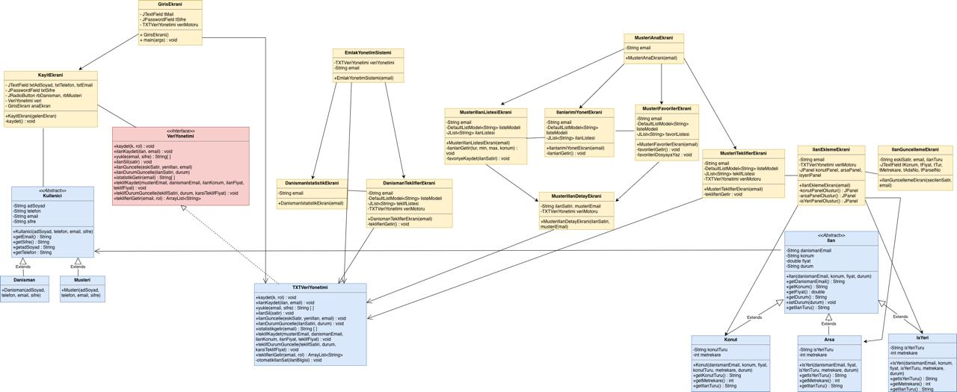

Renk açıklamaları:
*Kırmızı: Interface (VeriYonetimi) /* Mavi: Diğer sınıflar / *Sarı: Ana GUI sınıfları

4.3 Açıklamaları
4.3.1 Class: Kullanici (Abstract)
- Amaç: Bir kullanıcının ilgili özelliklerini modellemek
- Kısıtlamalar: Hiçbiri

4.3.1.1 Nitelik Açıklamaları
- Attribute: adSoyad / Tip: String/ Açıklama: Kullanıcının adını ve soyadını saklar.
- Attribute: telefon / Tip: String / Açıklama: Kullanıcının telefon numarasını saklar.
- Attribute: email / Tip: String / Açıklama: Kullanıcının email adresini saklar.
- Attribute: sifre / Tip: String / Açıklama: Kullanıcının şifresini saklar.

4.3.1.2 Metod Açıklamaları
- Getter, setter ve toString dışında bir metodu yoktur.

4.3.2 Class: Danisman (extends Kullanici)
- Amaç: Bir danışmanın ilgili özelliklerini modellemek

4.3.2.1 Nitelik Açıklamaları
- Ek niteliği yoktur. Kullanici sınıfından aldığı nitelikleri kullanır.

4.3.2.2 Metod Açıklamaları
İki constructor metodu vardır:
- Danisman(String adSoyad, String telefon, String email, String sifre)
- Musteri(String adSoyad, String telefon, String email, String sifre)

4.3.3 Class: Musteri (extends Kullanici)
4.3.3.1 Nitelik Açıklamaları
- Ek niteliği yoktur. Kullanici sınıfından aldığı nitelikleri kullanır.

4.3.3.2 Metod Açıklamaları
İki constructor metodu vardır:
- Musteri(String adSoyad, String telefon, String email, String sifre)
- Danisman(String adSoyad, String telefon, String email, String sifre)

4.3.4 Class: Ilan (Abstract)
- Amaç: Bir ilanın ilgili özelliklerini modellemek

4.3.4.1 Nitelik Açıklamaları
- Attribute: danismanEmail / Tip: String / Açıklama: İlanı ekleyen danışmanın email adresini saklar.
- Attribute: konum / Tip: String / Açıklama: İlanın konumunu saklar.
- Attribute: fiyat / Tip: double / Açıklama: İlanın fiyatını saklar.
- Attribute: durum / Tip: String / Açıklama: İlanın durumunu saklar. (AKTIF veya SATILDI)

4.3.4.2 Metod Açıklamaları
- Abstract metod: getIlanTuru() - Alt sınıflar tarafından implemente edilir.
- Getter ve setter metodları içerir.

4.3.5 Class: Konut (extends Ilan)
- Amaç: Bir konut ilanının ilgili özelliklerini modellemek.

4.3.5.1 Nitelik Açıklamaları
- Attribute: konutTuru / Tip: String / Açıklama: Konutun türünü saklar. (Daire, Villa, vb.)
- Nitelik: metrekare / Tip: int / Açıklama: Konutun metrekaresini saklar.

4.3.5.2 Metod Açıklamaları
- Method: getIlanTuru() / Dönüş Tipi: String / Amaç: "KONUT" değerini döndürür
- Constructor metodu: Konut(String danismanEmail, String konum, double fiyat, String konutTuru, int metrekare, String durum)

4.3.6 Class: Arsa (extends Ilan)
- Amaç: Bir arsa ilanının ilgili özelliklerini modellemek

4.3.6.1 Nitelik Açıklamaları
- Attribute: adaNo / Tip: String / Açıklama: Arsanın ada numarasını saklar.
- Attribute: parselNo / Tip: String / Açıklama: Arsanın parsel numarasını saklar.

4.3.6.2 Metod Açıklamaları
- Method: getIlanTuru() / Dönüş Tipi: String / Amaç: "ARSA" değerini döndürür
- Constructor metodu:Arsa(String danismanEmail, String konum, double fiyat, String adaNo, String parselNo, String durum)

4.3.7 Class: IsYeri (extends Ilan)
- Amaç: Bir işyeri ilanının ilgili özelliklerini modellemek

4.3.7.1 Nitelik Açıklamaları
- Attribute: isYeriTuru / Tip: String / Açıklama: İşyerinin türünü saklar (Dükkan, Ofis, Depo, vb.)
- Attribute: metrekare / Tip: int / Açıklama: İşyerinin metrekaresini saklar.

4.3.7.2 Metod Açıklamaları
- Method: getIlanTuru() / Dönüş Tipi: String / Amaç: "ISYERI" değerini döndürür
- Constructor metodu: IsYeri(String danismanEmail, String konum, double fiyat, String isYeriTuru, int metrekare, String durum)

4.3.8 Class: TXTVeriYonetimi (implements VeriYonetimi)
- Amaç: Dosya ile ilgili işlemleri gerçekleştirmek

4.3.8.1 Nitelik Açıklamaları
- Nitelik içermez.

4.3.8.2 Metod Açıklamaları
- Method: kaydet(Kullanici k, String rol) / Dönüş Tipi: void / Amaç: Yeni kullanıcıyı users.txt dosyasına kaydetmek
- Method: ilanKaydet(Ilan ilan, String danismanEmail) / Dönüş Tipi: void / Amaç: Yeni ilanı ilanlar.txt dosyasına kaydetmek
- Method: yukle(String email, String sifre) / Dönüş Tipi: String[] / Amaç: users.txt dosyasından kullanıcı bilgilerini okuyup giriş kontrolü yapmak. Email ve rol bilgisini döndürür.
- Method: ilanSil(String silinecekSatir) / Dönüş Tipi: void / Amaç: Seçilen ilanı ilanlar.txt dosyasından silmek
- Method: ilanGuncelle(String eskiSatir, Ilan yeniIlan, String email) / Dönüş Tipi: void / Amaç: Mevcut ilanı güncellemek (önce siler, sonra yeni bilgilerle ekler)
- Method: ilanDurumGuncelle(String ilanSatiri, String yeniDurum) / Dönüş Tipi: void / Amaç: İlanın durumunu güncellemek (AKTIF veya SATILDI)
- Method: istatistikGetir(String email) / Dönüş Tipi: String[] / Amaç: Danışmanın ilanlarına ait istatistikleri hesaplar (toplam, aktif, satılan sayıları)
- Method: teklifKaydet(String musteriEmail, String danismanEmail, String ilanKonum, double ilanFiyat, double teklifFiyat) / Dönüş Tipi: void / Amaç: Yeni teklifi teklifler.txt dosyasına kaydetmek
- Method: teklifDurumGuncelle(String teklifSatiri, String durum, double karsiTeklifFiyat) / Dönüş Tipi: void / Amaç: Teklifin durumunu güncellemek ve kabul edilirse ilanı otomatik SATILDI yapmak
- Method: teklifleriGetir(String email, String rol) / Dönüş Tipi: ArrayList<String> / Amaç: Kullanıcının rolüne göre ilgili teklifleri getirmek
- Method (Private): otomatikIlanSat(String ilanBilgisi)

4.3.9 Diğer Sınıflar: Frame Sınıfları (extends JFrame)
Bu sınıflar birçok buton, alan, etiket vb. içerir ve işlemleri gerçekleştirmek için TXTVeriYonetimi sınıfındaki metodları kullanır.

Ana Ekranlar:
- GirisEkrani: Kullanıcı girişi için ana ekran
- KayitEkrani: Yeni kullanıcı kaydı için ekran
- EmlakYonetimSistemi: Danışman ana ekranı
- MusteriAnaEkrani: Müşteri ana ekranı

Danışman Ekranları:
- IlanEklemeEkrani: Yeni ilan ekleme ekranı (Konut/Arsa/İşyeri seçimi)
- IlanlarimiYonetEkrani: İlanları listeleme ve yönetme ekranı
- IlanGuncellemeEkrani: Seçili ilanı güncelleme ekranı
- DanismanIstatistikEkrani: İstatistikleri görüntüleme ekranı
- DanismanTekliflerEkrani: Gelen teklifleri görüntüleme ve yanıtlama ekranı

Müşteri Ekranları:
- MusteriIlanListesiEkrani: İlanları arama ve filtreleme ekranı
- MusteriIlanDetayEkrani: İlan detaylarını görüntüleme ve teklif verme ekranı
- MusteriTekliflerEkrani: Verilen teklifleri ve durumlarını görüntüleme ekranı
- MusteriFavorilerEkrani: Favori ilanları görüntüleme ekranı

5 Dinamik Model
5.1 Danışman Rolü Dinamik Model Senaryoları
Senaryo 1: Sisteme Giriş ve Yeni İlan Oluşturma
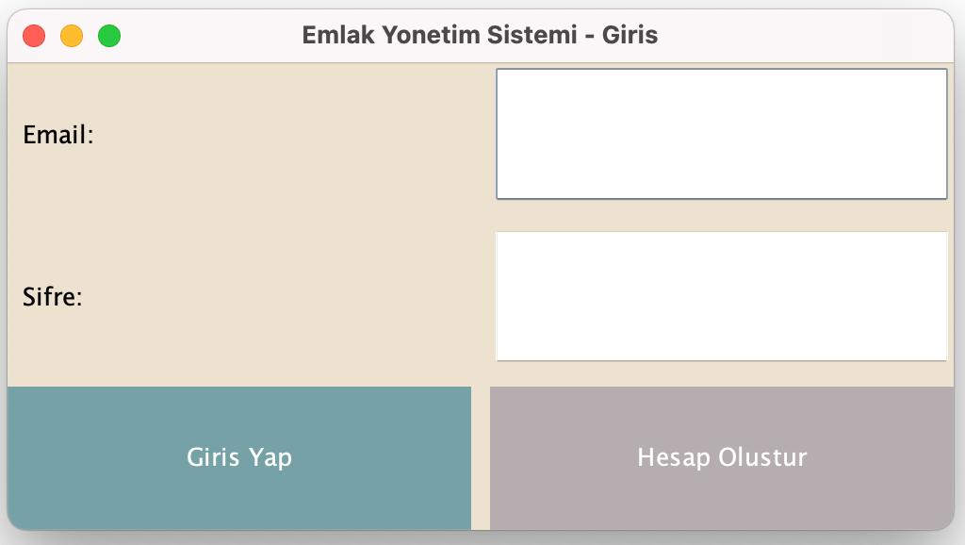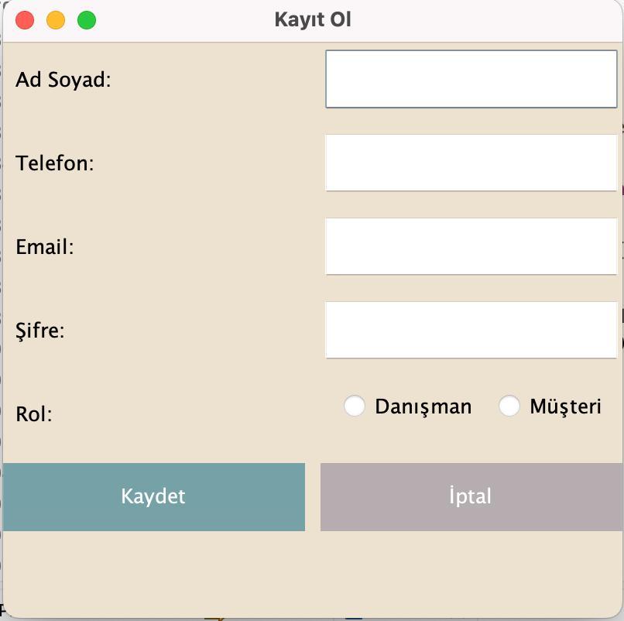

Sisteme erişim sağlamak için kullanıcıların öncelikle kendi rollerine (Danışman veya Müşteri) uygun şekilde kayıt olmaları gerekmektedir. Danışman, Emlak Yönetim Sistemi - Giriş ekranında kayıtlı email ve şifresini girerek "Giriş Yap" butonuna basar.

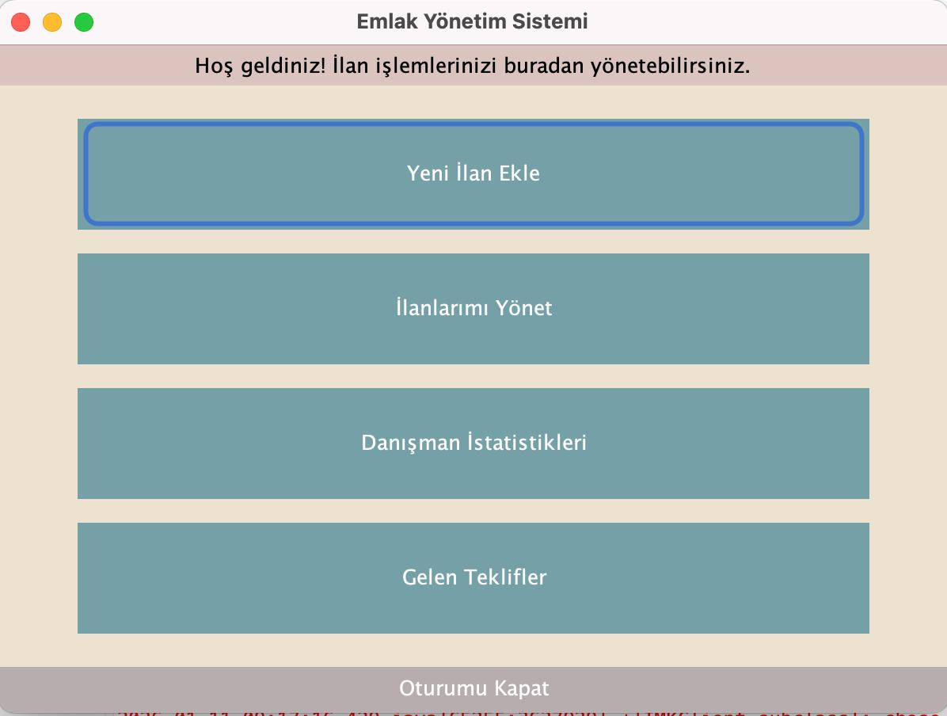
Yönlendirme: Başarılı girişten sonra sistem danışmanı ana menüye yönlendirir.
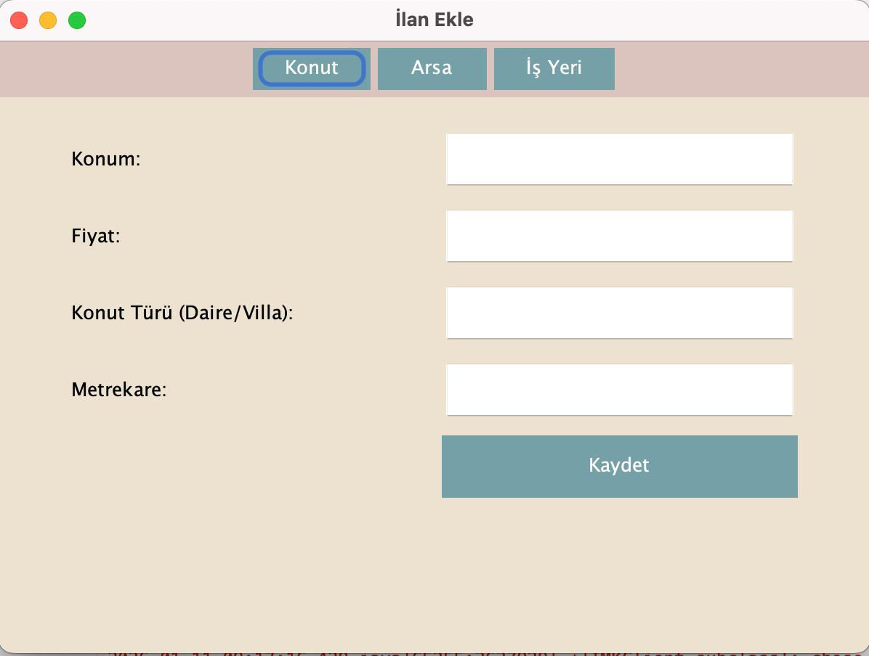
Danışman ana menüden "Yeni İlan Ekle" butonuna tıklar. Açılan İlan Ekle ekranında üst kısımdaki sekmelerden ilan türünü (Konut, Arsa veya İş Yeri) seçer. Seçilen türe göre dinamik olarak değişen alanları (Konum, Fiyat, Metrekare, Ada/Parsel No vb.) doldurur ve "Kaydet" butonuna basarak ilanı ilanlar.txt dosyasına AKTIF durumuyla kaydeder.

Senaryo 2: İlan Güncelleme ve Durum Yönetimi
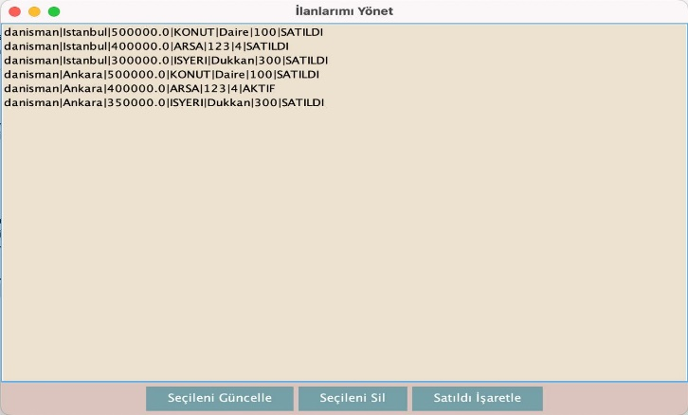
Listeleme: Danışman ana menüden "İlanlarımı Yönet" butonuna tıklar. Açılan ekranda kendisine ait tüm ilanlar (Konut, Arsa, İş Yeri) bir liste halinde görüntülenir.
Satış İşlemi: İlanın satışı gerçekleştiğinde, danışman listeden ilgili ilanı seçer ve "Satıldı İşaretle" butonuna tıklar. Bu işlem ilanın durumunu sistemde kalıcı olarak SATILDI olarak değiştirir.
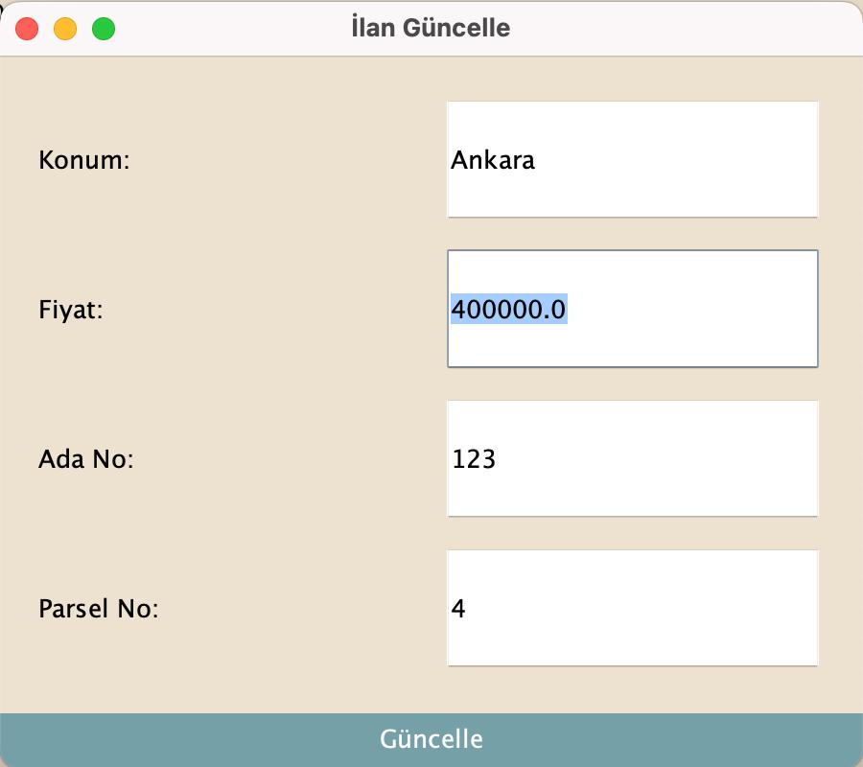
Güncelleme: Listeden bir ilan (örneğin Ankara'daki bir arsa) seçilir ve "Seçileni Güncelle" butonuna basılır. Açılan İlan Güncelle ekranında fiyat veya konum gibi bilgiler değiştirilerek "Güncelle" butonuyla kaydedilir.
İlan Silme: Danışman, “İlanlarımı Yönet” ekranındaki listeden artık sistemde yer almasını istemediği bir ilanı seçer ve “Seçileni Sil” butonuna basılır. Seçilen ilana ait veri satırı ilanlar.txt dosyasından kaldırılır. Veri bütünlüğünü korumak adına sadece AKTIF durumdaki ilanlar silinebilir.

Senaryo 3: Gelen Teklifleri Değerlendirme ve İstatistik Takibi
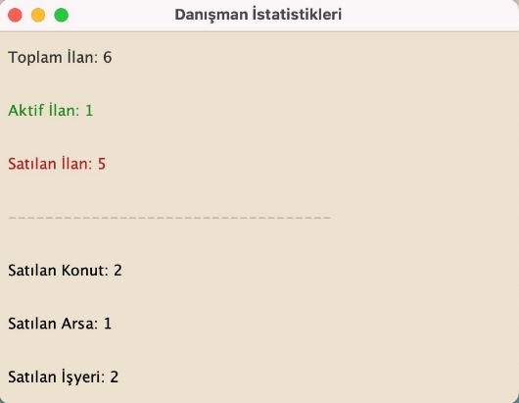
Performans Analizi: Danışman satış performansını görmek için "Danışman İstatistikleri" ekranına girer. Burada toplam kaç ilanı olduğu, kaçının aktif olduğu ve türlerine göre (Konut, Arsa, İşyeri) satış sayılarını rapor halinde görüntüler.

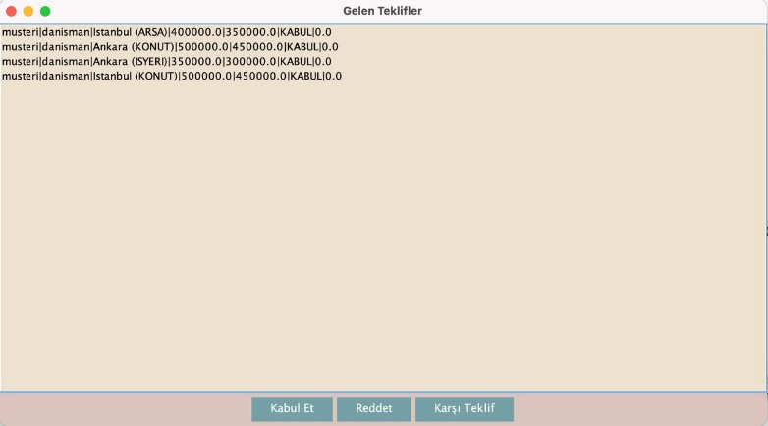
Teklif Yönetimi: Danışman ana menüden "Gelen Teklifler" butonuna basar. Gelen Teklifler ekranında müşterilerin verdiği teklif fiyatlarını, ilan konumlarını ve mevcut durumu görür.
Karar Verme: Danışman uygun bulduğu bir teklifi seçip "Kabul Et" butonuna basabilir, reddedebilir veya "Karşı Teklif" butonuyla yeni bir fiyat sunabilir.

Senaryo 1: İlan Arama ve Detay Görüntüleme
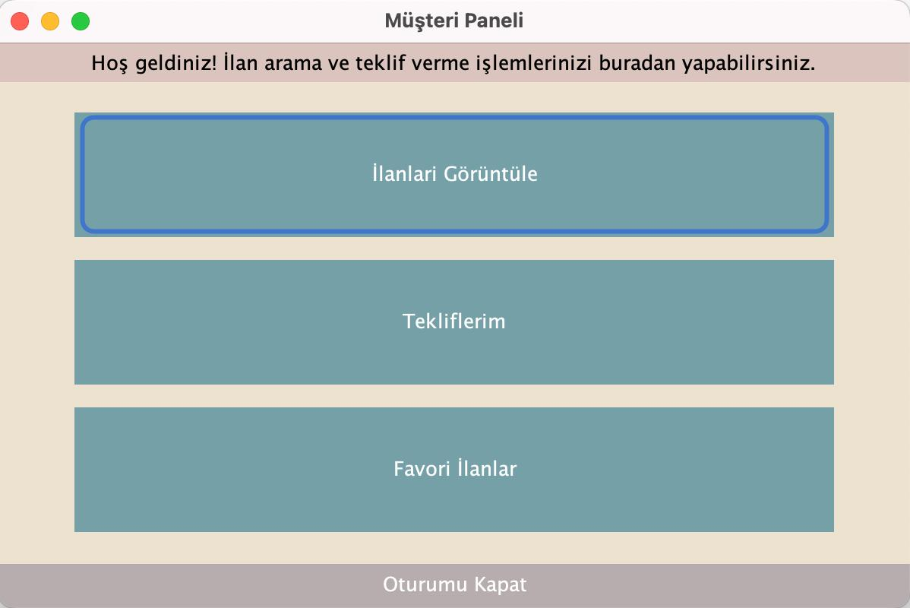
Panel Erişimi: Müşteri paneline giriş yaptıktan sonra "İlanları Görüntüle" butonuna tıklar.
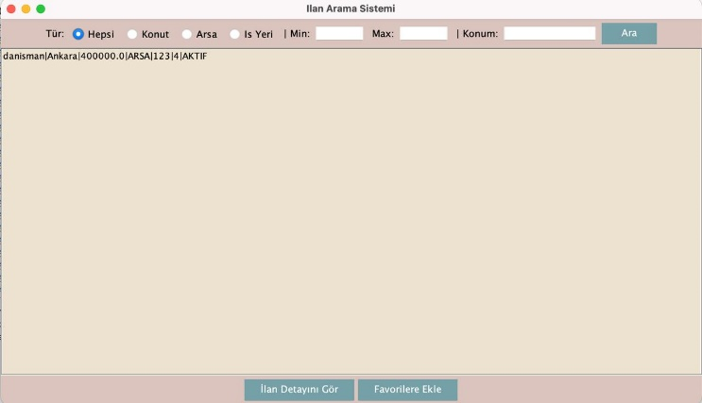
Filtreleme: İlan Arama Sistemi ekranında ilan türü, fiyat aralığı (Min-Max) ve konuma göre arama yapar.
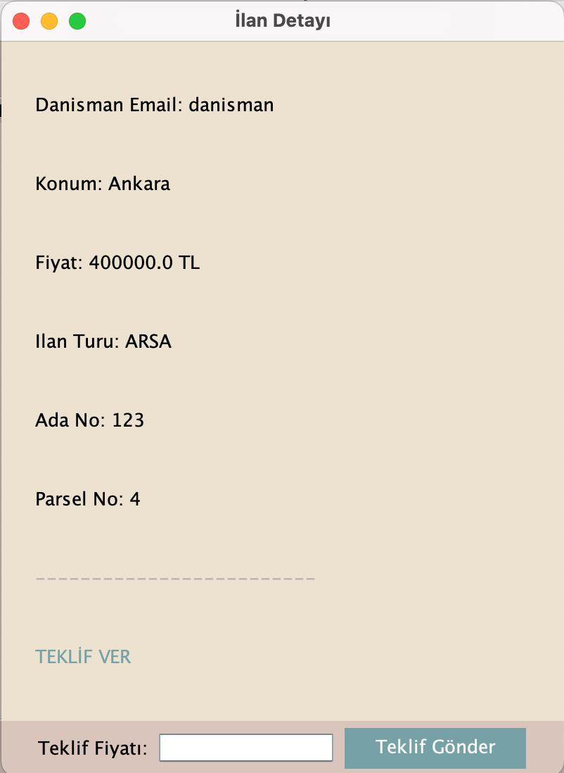
İnceleme: Listeden seçilen ilanın "İlan Detayını Gör" butonuna basılarak mülkün tüm ayrıntıları (Danışman email, konum, fiyat vb.) detaylıca incelenir.

Senaryo 2: Favori Yönetimi ve Teklif Verme
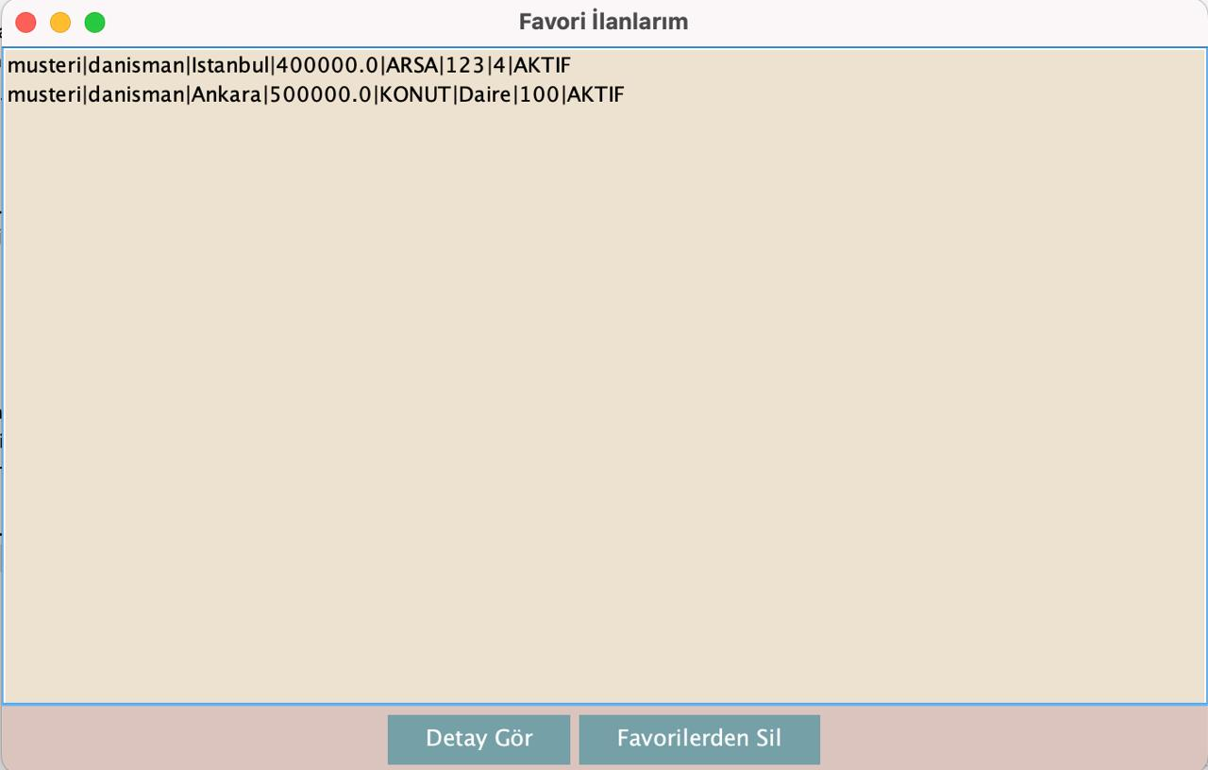
Favorilere Ekleme: Müşteri beğendiği ilanı arama listesinde seçip "Favorilere Ekle" butonuna tıklar.
Favori Takibi: Kaydedilen ilanlar "Favori İlanlarım" ekranında listelenir; buradan "Detay Gör" veya "Favorilerden Sil" işlemleri yapılabilir.
Teklif Verme: İlan detay ekranının alt kısmındaki "Teklif Fiyatı" alanına rakam girilerek "Teklif Gönder" butonuyla danışmana teklif iletilir.

Senaryo 3: Teklif Süreci Takibi

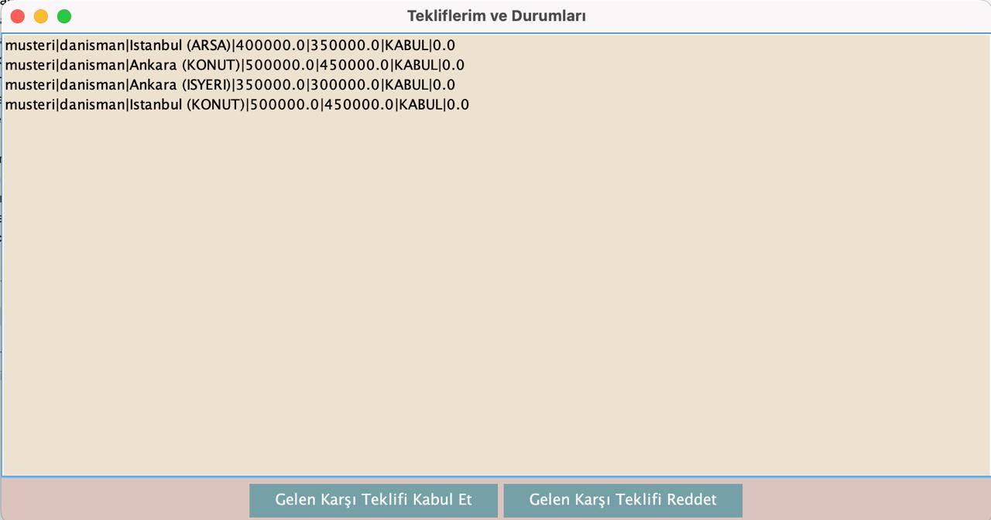
Durum Kontrolü: Müşteri "Tekliflerim" ekranına girerek gönderdiği tüm tekliflerin güncel durumunu (KABUL, RED vb.) takip eder.
Karşı Teklif Yanıtlama: Eğer danışman karşı teklif sunmuşsa, müşteri "Gelen Karşı Teklifi Kabul Et" veya "Reddet" butonlarını kullanarak süreci sonuçlandırır.

